ФЕДЕРАЛЬНОЕ ГОСУДАРСТВЕННОЕ БЮДЖЕТНОЕ ОБРАЗОВАТЕЛЬНОЕ УЧРЕЖДЕНИЕ ВЫСШЕГО ОБРАЗОВАНИЯ

МОСКОВСКИЙ ПОЛИТЕХНИЧЕСКИЙ УНИВЕРСИТЕТ
ВЫСШАЯ ШКОЛА ПЕЧАТИ И МЕДИАИНДУСТРИИ

Институт Принтмедиа и информационных технологий
Кафедра Информатики и информационных технологий

направление подготовки
09.03.02 «Информационные системы и технологии»

ЛАБОРАТОРНАЯ РАБОТА № __5_

Дисциплина: Разработка игровых приложений под мобильные платформы.
Тема: Создание первого Android-приложения. Использование различных классов макетов

Выполнил(а): студент(ка) группы __211-727__

_____Бунаков В.Е.________________
(Фамилия И.О.)

Дата, подпись ________________ ___________
(Дата) (Подпись)

Проверил: _________________________ ___________
(Фамилия И.О., степень, звание) (Оценка)
Дата, подпись ________________ ___________
(Дата) (Подпись)

Замечания: _________________________________________________________
____________________________________________________________________
____________________________________________________________________

Москва
2023
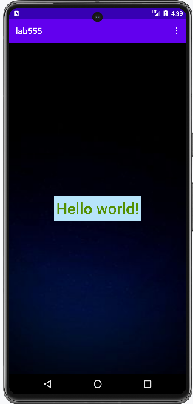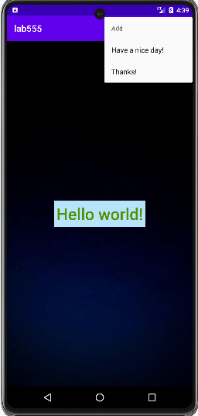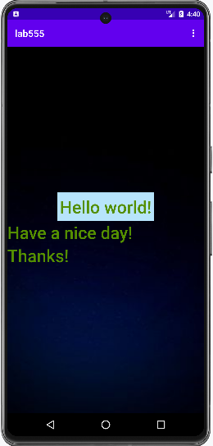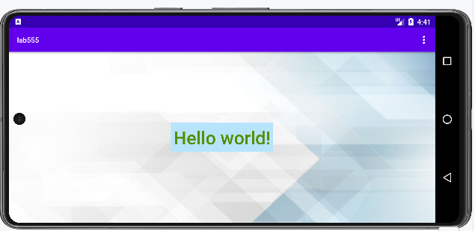
<?xml version="1.0" encoding="utf-8"?>
<menu xmlns:android="http://schemas.android.com/apk/res/android">
<item android:id="@+id/color"
android:title="@string/color">
<menu>
<item android:id="@+id/blue"
android:title="@string/blue"/>
<item android:id="@+id/red"
android:title="@string/red"/>
<item android:id="@+id/green"
android:title="@string/green"/>
</menu>
</item>
<item android:id="@+id/add"
android:title="Add">
<menu>
<item android:id="@+id/addNiceDay"
android:title="Have a nice day!"/>
<item android:id="@+id/addThank"
android:title="Thanks!"/>
</menu>
</item>
<item android:id="@+id/exit"
android:title="@string/exit"/>
</menu>

public class MainActivity extends AppCompatActivity {
@Override
public boolean onOptionsItemSelected(MenuItem item) {
final LinearLayout mylayout = (LinearLayout) findViewById(R.id.root);
int id = item.getItemId();
if (id == R.id.red) {
mylayout.setBackgroundColor(getResources().getColor(R.color.red));
return true;
}
if (id == R.id.green) {
mylayout.setBackgroundColor(getResources().getColor(R.color.green));
return true;
} else if (id == R.id.blue) {
mylayout.setBackgroundColor(getResources().getColor(R.color.blue));
return true;
}
else if (id == R.id.addNiceDay) {
TextView textView = new TextView(this);
textView.setText("Have a nice day!");
textView.setTextAppearance(R.style.SpecialText);
mylayout.addView(textView);
return true;
}
else if (id == R.id.addThank) {
TextView textView = new TextView(this);
textView.setTextAppearance(R.style.SpecialText);
textView.setText("Thanks!");
mylayout.addView(textView);
return true;
}
else if (id == R.id.exit) {
finish();
return true;
} else {
return super.onOptionsItemSelected(item);
}
}
}

